**第五单元达标卷**

**一、填一填。**

1. 计算30＋8×3时，要先算（ ）法，再算（ ）法，结果是（ ）。
2. 计算24÷3×2时，应先算（ ）法，再算（ ）法，结果是（ ）。
3. 7×4＋3的结果是（ ），如果要改变运算顺序，添上括号后的算式是（ ）。
4. 在○里填上“＞”“＜”或“＝”。

56÷7÷2○4 4×6÷3○12＋21÷7

4×8－15○22 5×9－23○42－9×4

 

小亮有50元钱，买一根跳绳后还剩（ ）元，

用剩下的钱买钢笔，可以买（ ）支。

1. 青青和他的4个好朋友观看爱国影片，买票一共用了20元。一张儿童票要（ ）元钱。

**二、选一选。**（将正确答案填在括号里）

1. 下面各题中都是从左往右按顺序计算的一组是（ ）。

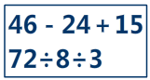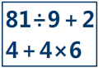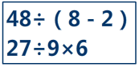

A. B. C.

1. 树上20只小鸟，先飞走5只，又飞走6只，还剩多少只？列式错误的是（ ）。
2. 20＋5－6 B. 20－（5＋6） C. 20－5－6
3. 把17＋8＝25和25÷5＝5合并成一个综合算式，正确的是（ ）。
4. 17＋8÷5 B.（17＋8）÷5 C. 17＋25÷5
5. 下面的算式中与12÷3÷2结果一样的算式是（ ）。

A. 12÷3×2 B. 12÷2×3 C. 12÷（3×2）

**三、辨一辨。**（对的画“√”，错的画“×”

1. 27＋63÷9应该先算63÷9。 （ ）
2. 9×4＋6＝90 （ ）
3. 5个小朋友折纸鹤，每人已经折了9只，现在需要折100只，还要折多少只？算式是（100－5）×9。 （ ）
4. 把3＋5＝8和8×4＝32合并成一个综合算式是3＋5×4＝32。 （ ）
5. 要使6×（□＋5）＝48，□里应该填3。 （ ）

**四、按要求计算。**

82－（22＋9） （35－28）×8

＝ ＝

＝ ＝

7×（36÷9） 4＋5×9

＝ ＝

＝ ＝

48－18＋22 52－32÷4

＝ ＝

＝ ＝

**五、下面的计算对吗？对的画“√”，错的画“×”，**

**并把不对的改正过来。**

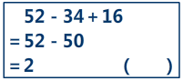

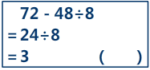

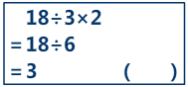

**六、**根据下表列出相应的综合算式，再计算。

|  |  |
| --- | --- |
| 被减数 | 80 |
| 减数 | 7×8 |

|  |  |
| --- | --- |
| 被除数 | 24＋16 |
| 除数 | 5 |

**七、看图列式计算。**

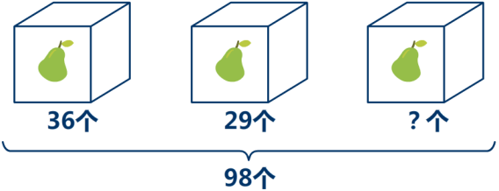

1. 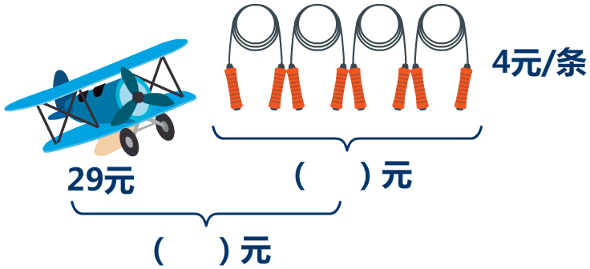

**八、解决问题。**

1. 小熊买了一辆玩具汽车，正好用了3张5元的，1张10元的。这辆玩具汽车多少钱？
2. 一栋房子有8层，每层住8户，已经搬进39户了。还能搬进多少户？
3. 一瓶儿童钙有36片，每天吃三次，每次吃2片，这瓶钙片能吃几天？
4. 船上原有75人，有26人下船，有33人上船，现在船上有多少人？
5. 一本书有80页，已经看了32页，剩下的要6天看完，剩下的平均每天看多少页？

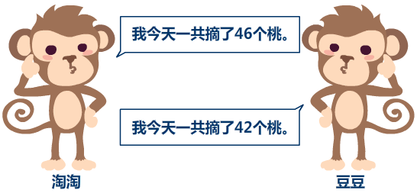

上午淘淘摘了27个，下午两只小猴摘的桃一样

多，上午豆豆摘了多少个桃？

**附加题。**

小乐在计算“18－□÷3”时弄错了运算顺序，先算的减法后算的除法，结果得数是3。正确的得数应该是多少？